《不走人蔘+保肝店》韓日雙國玩釜山+九州～日本對馬島一日遊（含船票）、樂天世界樂園（含門票）、松島海上空中纜車、海岸列車、汗蒸幕、韓服及茶道體驗五天（兩晚升等五花酒店）【德威航空.桃園出發】
美食饗宴:烤龍蝦兩人一隻+人蔘雞兩人一隻+蝦一人兩隻+鮑魚.豬腳定食：豬腳+菜包肉+刀削麵.韓式燉雞.涓豆腐鍋+石鍋拌飯.釜山南浦洞五花肉吃到飽.豬肉湯飯等
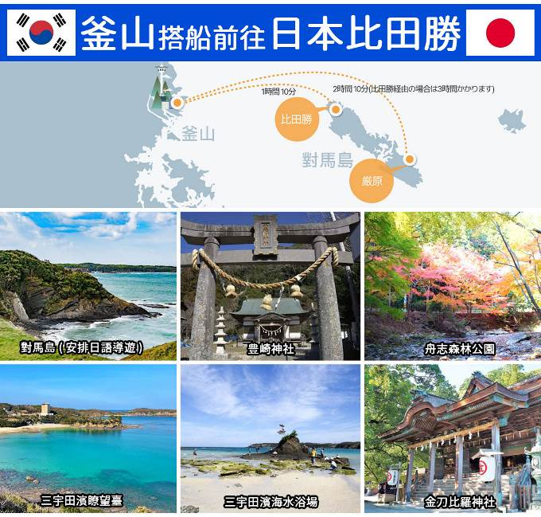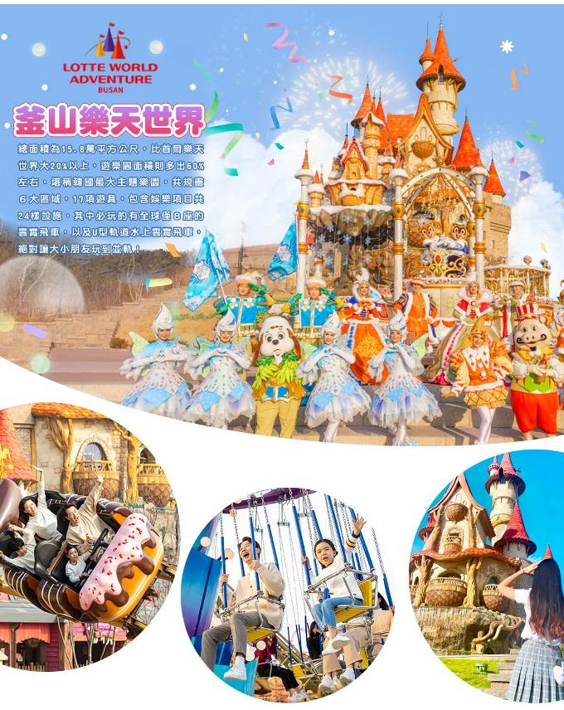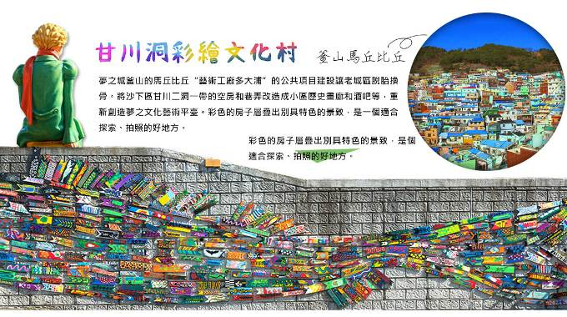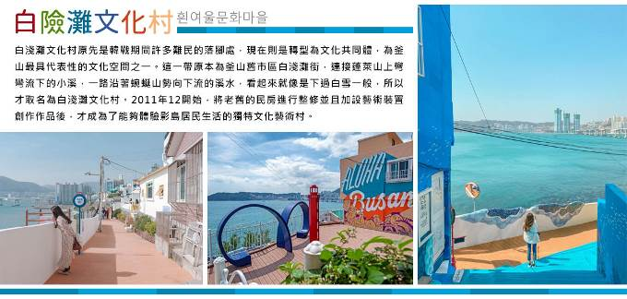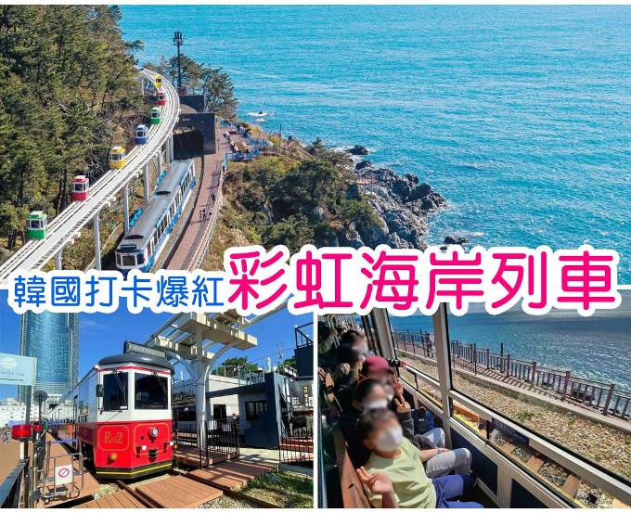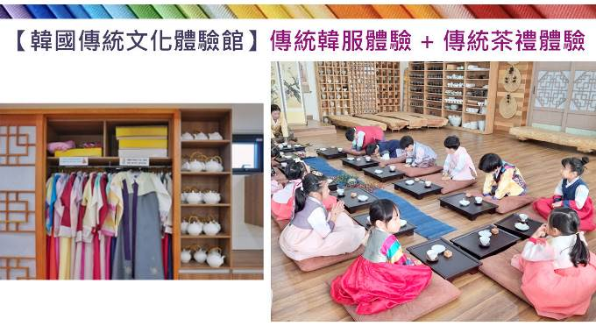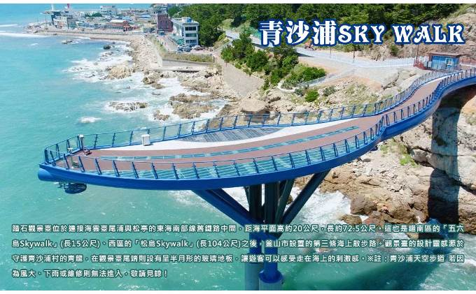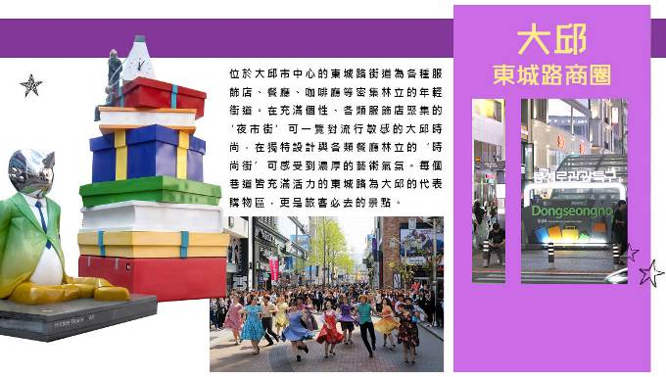
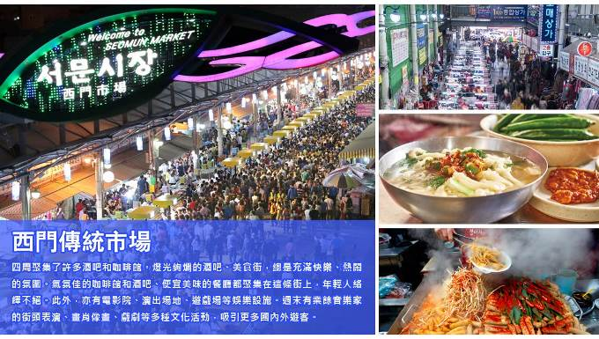
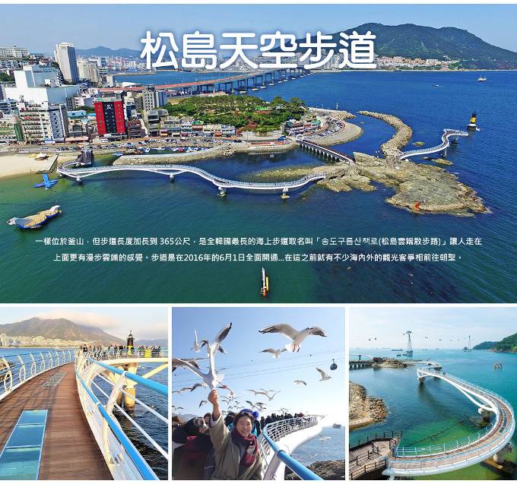
行程內容
第  1  天 | 桃園→大邱→HILL SPA（韓式汗蒸幕體驗，足浴）→海東龍宮寺→Blue Line Park藍線海岸列車→青沙浦踏石觀景臺→冬柏島+Nurimaru APEC House→THE BAY 101→海雲臺傳統市場 TPE/TAE TW664 01：55～05：20  【HILL SPA無敵海景汗蒸幕】1.在汗蒸幕房內，最好隨時用冷的濕毛巾鎮定並保持肌膚水份。  2.口渴的時候喝水比喝飲料好。  3.排汗的時候若塗抹肌膚美容鹽等產品，能幫助肌膚更有效排出廢物且更細緻光滑。  4.汗蒸幕結束後敷上面膜，能讓張開的毛孔更快吸收有效成份，同時也具有安定肌膚的效果。  5.汗蒸幕和熱療室均有將體內的廢物通過汗液排出體外，並促進新陳代謝等功效。  6.高、低血壓、心臟病患者、孕婦以、飲酒人士及其他慢性病患者須謹慎，因長期暴露於高溫下容易使血壓上升、體力下降，導致疲勞加劇，請衡量自身狀況使用設施。  【海東龍宮寺】主奉觀音菩薩，與襄陽洛山寺、南海菩提庵並列韓國三大觀音聖地，最初稱為普門寺，1974年後因住持夢見白衣觀音乘龍升天，便將寺廟名稱更名為《龍宮寺》。此寺廟信徒眾多，人聲鼎沸與浪濤拍打崖邊，激起陣陣的雪白浪花相互輝映，十分壯觀，此時，不妨入境隨俗，在祈願瓦片上寫上自己的願望，保佑心想事成，據說相當靈驗。  【Blue Line Park海岸列車】位於海雲臺尾浦-青沙浦-松亭區段長達4.8公里的舊鐵道所改建而成，是釜山海雲臺觀光特區的核心觀光設施之一，沿著海岸線一路延伸的鐵軌欣賞美麗的海景。  【青沙浦SKY WALK】踏石觀景臺位於連接海雲臺尾浦與松亭的東海南部線舊鐵路中間，距海平面高約20公尺，長約72.5公尺。這也是繼南區的「五六島Skywalk」（長15公尺）、西區的「松島Skywalk」（長104公尺）之後，釜山市設置的第三條海上散步路。觀景臺的設計靈感源於守護青沙浦村的青龍，在觀景臺尾端則設有呈半月形的玻璃地板，讓遊客可以感受走在海上的刺激感。※註：青沙浦天空步道 若因為風大、下雨或維修則無法進入，敬請見諒！  【冬柏島APEC世峰樓】位於釜山海雲台冬柏島上的APEC 世峰樓，為第13屆APEC高峰會的會場，目前被用於紀念館和高級國際會議場所。整體建築融入韓國傳統建築「亭子」概念，並以現代式呈現；屋頂展現冬柏島稜線具體化；內裝以韓國傳統文化為主；整棟三層樓的建築，由內而外都可以看到韓國傳統建築身影，卻巧妙地完美融合自然合憲拜美的高級國際會議場所。  【釜山海雲臺市場】是避暑觀光客必訪地之一。在此可四處遊覽並享受購物的樂趣，不僅有各種新鮮便宜的蔬菜、肉類與魚貝類，還有飯捲、辣炒年糕等各式各樣的美食。  【The Bay 101欣賞釜山絕美夜景】為位於海雲臺的複合文化藝術空間，是吸引許多遊客前來造訪的夜景勝地。旁邊就是美麗的釜山海景，搭配大樓建築的燈光，堪稱釜山絕美的夜景之一。一邊品嚐咖啡或啤酒，一邊欣賞夜景，享受一下渡假的優閒。而這裡也是許多韓星喜歡來到的地方，譬如也是釜山人的樂團CN BLUE主唱鄭容和，也是非常喜歡到這裡享受美麗的夜景。
第  1  天 | 早餐：韓式海苔飯捲一條 中餐：韓式燉雞+季節小菜 晚餐：方便遊玩，敬請自理
第  1  天 | 住宿：Tower Hill Hotel 或 釜山HILLSIDE HOTEL 或Elmomento Sasang 或 釜山TRT 或 釜山CITY 或同級
第  2  天 | 甘川文化村→白淺灘文化村→松島海上空中纜車：水晶車廂（往返）→松島天空步道→龍頭山公園+鑽石塔（不含展望臺門票）→國際市場→南浦洞、光復洞、BIFF 國際電影廣場→富平罐頭夜市  【甘川洞文化村】夢之城釜山的馬丘比丘“藝術工廠多大浦”的公共項目建設讓老城區脫胎換骨。將沙下區甘川二洞一帶的空房和巷弄改造成小區歷史畫廊和酒吧等，重新創造夢之文化藝術平臺。彩色的房子層疊出別具特色的景致，是一個適合探索、拍照的好地方。  【白險灘文化村】這一帶原本為釜山舊市區白淺灘街，連接蓬萊山上彎彎流下的小溪，一路沿著蜿蜒山勢向下流的溪水，看起來就像是下過白雪一般，所以才取名為白淺灘文化村。將老舊的民房進行整修並且加設藝術裝置創作作品後，才成為了能夠體驗影島居民生活的獨特文化藝術村。  【松島海上空中纜車】全長約1.62公里，在纜車正下方更有值得一遊的天空步道，許多外國旅客都慕名前來。搭乘纜車欣賞美麗的景色！  【松島天空步道】一樣位於釜山，但步道長度加長到 365公尺，是全韓國最長的海上步道取名叫「송도구름산책로（松島雲端散步路）」讓人走在上面更有漫步雲端的感覺。步道是在2016年的6月1日全面開通...在這之前就有不少海內外的觀光客爭相前往朝聖。  【龍頭山公園】位於釜山市區內的丘陵，亦是釜山三大名山。以前在龍頭山上可以從生長繁茂的松樹群的縫隙看見大海，於是其舊稱為《松峴山》；後來因其山勢就貌似出海蛟龍的龍頭，給人一種吞噬從日本渡海的倭寇的形象，所以又稱做龍頭山。  【國際市場】因為一部同名電影《國際市場》，這裡成為了更加走紅的地方。在韓國實現光復之後，剛開始把這裡當成販賣日本戰時物資的地方，現在，這裡與南浦洞，富平罐頭市場，昌善洞美食街等相連，形成了一大片規模的旅遊景區。  【南浦洞時尚鬧區】此地最大的魅力還是在於擁有各種不同流行時尚的購物商品，讓您能盡情購物，享受購物的快感與樂趣。主要街道上的知名品牌、國內外品牌到80%優惠的過季商品大拍賣等暢貨中心，各種您所想像不到的購物商品應有盡有，是購物族的最愛。  【BIFF國際電影廣場】以介紹各種題材的全世界電影文化，挖掘新人，重新評價被遺忘的作品和作家為宗旨的釜山國際電影節，每年9月至11月在此舉行。街道上可發現各國明星的銅盤手印及簽名，我國的名導演侯孝賢，也在此留下了光榮的手印。  【富平市場（罐頭市場）】因早年美軍罐頭物資流出後在該市場販售得名，富平罐頭夜市位於釜山市中區札嘎其地鐵站附近，為釜山旅遊新景點,一到每晚上6點富平罐頭夜市一帶人山人海好熱鬧110m區段內有30多個攤販擺攤，在這個平罐頭夜市當然少不得韓國著名的小食，除了黑糖餡餅、魚糕等小食外，還有世界各國的小食攤檔越南春捲、還有中國的甜品龍鬚糖等等。
第  2  天 | 早餐：飯店內用 中餐：涓豆腐鍋+石鍋拌飯+季節小菜 晚餐：豬腳定食：豬腳+菜包肉+刀削麵+白飯
第  2  天 | 住宿：Tower Hill Hotel 或 釜山HILLSIDE HOTEL 或Elmomento Sasang 或 釜山TRT 或 釜山CITY 或同級
第  3  天 | 韓流時尚彩粧店→韓國文化體驗館（DIY海苔飯捲+韓式點心+韓服體驗）→釜山樂天世界→樂天OUTLET→西面鬧區  【釜山樂天世界】總面積為15.8萬平方公尺，比首爾樂天世界大20%以上，遊樂園面積則多出60%左右，堪稱韓國最大主題樂園，共規畫６大區域，17項遊具，包含娛樂項目共24樣設施，其中必玩的有全球僅８座的雲霄飛車，以及U型軌道水上雲霄飛車，絕對讓大小朋友玩到並軌！  【樂天OUTLET】為韓國規模最大、產品最新的韓國代表免稅店，在這裡可以一次滿足您購物的需要，可稱是世界流行重鎮的免稅店，可充分享受購物的樂趣。  【西面鬧區】釜山明洞之稱～西面，最大也最熱鬧的購物區，"西面1號街"是指從舊天佑莊至LG服務中心之間的一條寬8m、長330m的街道，位於釜山市釜山鎮區，是西面繁華的街道，以藝術街聞名。以"西面1號街"大型標誌為中心，四周聚集了許多酒吧和咖啡館。燈光絢爛的酒吧、美食街，總是充滿快樂、熱鬧的氛圍。
第  3  天 | 早餐：飯店內用 中餐：方便遊玩，敬請自理 晚餐：烤龍蝦兩人一隻+人蔘雞兩人一隻+蝦一人兩隻+鮑魚一人一隻+拉
第  3  天 | 住宿：釜山五花NORTH HARBOR 或 釜山五花特二級 ISQUARE 酒店 或 釜山特二五花SOLARIA 或 釜山Grab the Ocean松島飯店（四星酒店） 或 BLUE STORY（海雲台） 或同級
第  4  天 | 北港航站樓→07:30到達航站樓→08:40釜山出發→09:50比田勝港到達→對馬島到達（日語導遊）→舟志森林公園（舟志紅葉街道）→瞭望台→三宇田濱海水浴場→豊崎神社→金刀比羅神社→16:30比田勝港出發→17:40釜山到達  【日本：對馬島（安排日語導遊）】位在九州長崎縣外海的對馬島是日本第三大島，距離韓國釜山非常近，在日本有「國境之島」之稱。  【日本：舟志森林公園】對馬市上對馬町的「舟志森林公園」是美麗的紅葉景點。到了秋天，樹木染上紅黃色彩，在舟志川沿岸約7公里的「紅葉街道」上，可看見顏色轉變的紅葉樹及楓樹的常綠一同呈現出美景。河川水面如同鏡面般映照出紅葉鮮豔的模樣，在社群網站上也可看見許多相關美照！歡迎您來大自然中聆聽清流的聲響，悠閒放鬆身心，並欣賞日本的紅葉。  【日本：豊崎神社】豊崎神社的靜謐氛圍讓人感到放鬆，神社古老的鳥居屹立在眼前，四周的樹木高聳，彷彿在守護著這片神聖之地。  【日本：金刀比羅神社】位於香川縣仲多度郡琴平町的金刀比羅宮，是興建於標高521m之象頭山半山腰的神社。 擁有超過1,000年的歷史，是全國近600座「金比羅神社」的總本宮。  【日本：三宇田濱海水浴場】位於對馬島北部的三宇田濱既是“日本的渚百選”之一，也是對馬屈指可數的海水浴場。由紋理細緻的貝殼細末構成的天然白色沙灘以及翡翠綠色的平淺大海讓人仿佛置身溫暖的南國。  【日本：三宇田濱瞭望臺】對馬島距離韓國釜山有多近？登上展望台你就能夠明白。天氣好時肉眼就可以看到對面的韓國釜山市景。  P.S.對馬島如果遇到颱風船班無法行駛行程將更改為以下：  1.SEA LIFE釜山水族館＋美人魚公主表演秀  2.RTE MUSEUM 3D體驗館  3.P-ARK CAFÉ（贈送每人一杯飲料）  4.釜山電影體驗館  5.RUNNINGMAN體驗館  午:營養南瓜飯+薰鴨 晚:明倫進士排骨。
第  4  天 | 早餐：飯店內用 中餐：對馬島餐廳内用幕之内便當定食 晚餐：釜山南浦洞五花肉吃到飽+季節小菜
第  4  天 | 住宿：釜山五花NORTH HARBOR 或 釜山五花特二級 ISQUARE 酒店 或 釜山特二五花SOLARIA 或 釜山Grab the Ocean松島飯店（四星酒店） 或 BLUE STORY（海雲台） 或同級
第  5  天 | 前山日落觀景臺+天空之橋→道東書院（韓服及茶道體驗）→大邱近代胡同（31萬歲運動路、青蘿之丘、桂山洞聖堂、大邱第一教會）→百年韓屋改造最美星巴克（自理）→大邱東城路鬧區→西門傳統市場 TAE/TPE TW663 22：40～00：30+1  【韓國傳統茶道&韓服體驗】韓劇裡兩班貴族的小姐穿著美麗的韓服、一舉一動都如此優雅，來到這裡穿越時空、變身兩班仕女或貴公子，穿韓服學禮儀、體驗韓國茶禮。  【近代文化胡同】在繁華時尚的大邱市區有多條擁有百年歷史的小巷弄，其中最具人氣的非「近代文化胡同」第二條路線莫屬了，街道雖不長但融合了大邱過去與現代的樣貌。走近近代文化胡同中，一開始可從長胡同出發，在蜿蜒的巷弄中，沿途可以看韓屋式的餐廳、帶有日治時代氛圍的小兒科醫院、傳統茶坊、咖啡廳、陳述歷史故事的壁畫與不經意出現在街頭巷尾的大小裝置藝術等，十分有趣。  【桂山洞聖堂】於1886年大邱地區進行傳教活動的羅伯（Robert,A.P. 1853∼1922）神父，在現今腹地上買入並建立的。1899年以韓式木造的十字架型聖堂，在1年後遭祝融而全部付之一炬。這之後羅伯神父重新著手聖堂蓋建工程，費盡心思尋找韓國境內少有的鐵製材料，以及從香港、法國引進其他材料使用。再建工程歷時3年，於1902年完工。聖堂為大邱地區唯一留下的1900年代初期建築物。  【大邱百年韓屋星巴克】打卡新景點大邱鐘路門市，由百年古蹟改造的星巴克，將傳統韓屋風格與現代美學結合，打造出復古的質感空間。此店總面積共199坪，座位約有120席，獨特的和風室內裝潢，坐在榻榻米上喝咖啡，還能透過大片落地窗一窺戶外庭園，每處細節都充滿了傳統的韓式風情，讓遊客在城市中也能體會到韓屋的魅力。  【大邱東城路商圈】是大邱地區著名的流行商店街，數百間各具個性風格的服飾店密集林立，在這裡可以放眼掌握現今流行的趨勢。不管是各式各樣的卡通造型T-shirt，或手工飾品配件、時尚流行服飾等，在這裡都能以合理低廉的價格購買到，光只是在東城路上悠閒走走逛逛都能讓你心情愉快。  【西門傳統市場】四周聚集了許多酒吧和咖啡館。燈光絢爛的酒吧、美食街，總是充滿快樂、熱鬧的氛圍。氣氛佳的咖啡館和酒吧、便宜美味的餐廳都聚集在這條街上，年輕人絡繹不絕。此外，亦有電影院、演出場地、遊戲場等娛樂設施。週末有業餘音樂家的街頭表演、畫肖像畫、戲劇等多種文化活動，吸引更多國內外遊客。
第  5  天 | 早餐：飯店內用 中餐：豬肉湯飯+季節小菜 晚餐：★韓國美食100選★ 大邱燉排骨
第  5  天 | 住宿：溫暖的家

注意事項
《成團人數》
- 本行程最低出團人數16人以上（含），最多為42人以下（含），台灣地區將派遣合格領隊隨行服務。
《行程費用不包含以下項目》
- 售價不含全程領隊、導遊及司機之服務費，每人每日300元台幣。
- 個人新辦護照費用。
- 旅遊平安保險及旅遊不便險。
- 若於韓國確診時之隔離飯店及相關車資等費用。
- 返台檢疫要求之檢測、隔離飯店及相關車資等費用。
- 純係私人之消費：如行李超重費、自購商品、飲料酒類、洗衣、電話、電報及私人交通費。
- 若為一位大人 或 一位大人帶一位嬰兒報名參加，或需求單人入住一間房，需加收單房差。
- 一經確認後如個人因素取消或被拒絕入境韓國，將無法申請退費。
- 團體旅責險不包含當地染疫後的所有醫療費用。
《德威航空注意事項》
- 此團型使用團體機位，航班不可指定、不可延回、不可更改進出點、不可指定座位。
- 若需指定航班，建議改訂個人機票，以確保訂到您所需之航班，加價幅度依各航空公司之規定，另外提供報價。
- 航空公司保留航班時間調整及變更之權利。
- 此航班包含手提行李10公斤來回，拖運行李20公斤來回。
- 請務必於起飛前3小時抵達機場辦理登機手續，逾時關櫃旅客需自行負責。
- 德威航空關櫃時間為起飛前45分鐘，逾時未能辦妥登機手續敬請自行負責。
《參團須知與相關提醒》
- 以上行程僅供參考，正確之行程內容、班機時間、降落城市及住宿飯店，請以行前說明會資料為準。
- 團體若為特殊拜會團、會議參展團、學生團體，不適用於本行程之報價，需另行報價。
- 本行程恕不接受韓籍旅客及其家屬參團;當地參團須提供來回電子機票，恕不接受於韓國打工度假及工作者參團。
- 特殊規定如下：參加本行程若逢以下條件限定，費用需另計：
A.此行程報價限持中華民國護照散客參團適用，整組包團、參展團、會議團、學生團等特殊團體需另行估價，詳情請洽詢您的服務人員。旅客若提供或隱瞞不實資料經查明屬實，本公司有權拒收訂單，此為維護雙方誠信及旅遊品質，造成不便之處，敬請見諒。
B.學生及外籍人士（不含韓國籍），單持一本外國護照者，每人需加收NTD6,500元。
C.單筆訂單不足24歲及65歲以上報名人數不可超過半數，若超過半數則價格另議～請洽業務人員。
D.此行程報價僅適用於正常之散客報名，如遇特殊團體則團費需另計～請洽業務人員。
- 本行程設定為團體旅遊行程，故為顧及旅客於出遊期間之人身安全及相關問題，於旅遊行程期間，恕無法接受脫隊之要求；若因此而無法滿足您的旅遊需求，建議您另行選購團體自由行或航空公司套裝自由行，不便之處，尚祈鑒諒。亦不接受單幫客，僅能接受持台灣護照之旅客參團，持非台灣護照者，請洽業務人員另行報價確認。
- 本團體行程景點若客人不參加者，視為自動棄權，恕無法退費，本產品報價中所含景點門票等均按旅行社扣價核算，旅客不再享受其他折扣與優惠，亦不另行退還差價。
- 為考量旅客自身之旅遊安全並顧及同團其它團員之旅遊權益，年滿70以上及行動不便者之貴賓須有同行家人，方始接受報名，不便之處，尚祈鑑諒。
- 韓國因響應環保減少廢氣、汽機車、大型車停車超過3分鐘即須熄火關閉引擎，否則將會記點罰款，故司機會等客人上車後再開引擎及空調，請見諒！

